Как подготовиться к сдаче нормативов ГТО: практические рекомендации
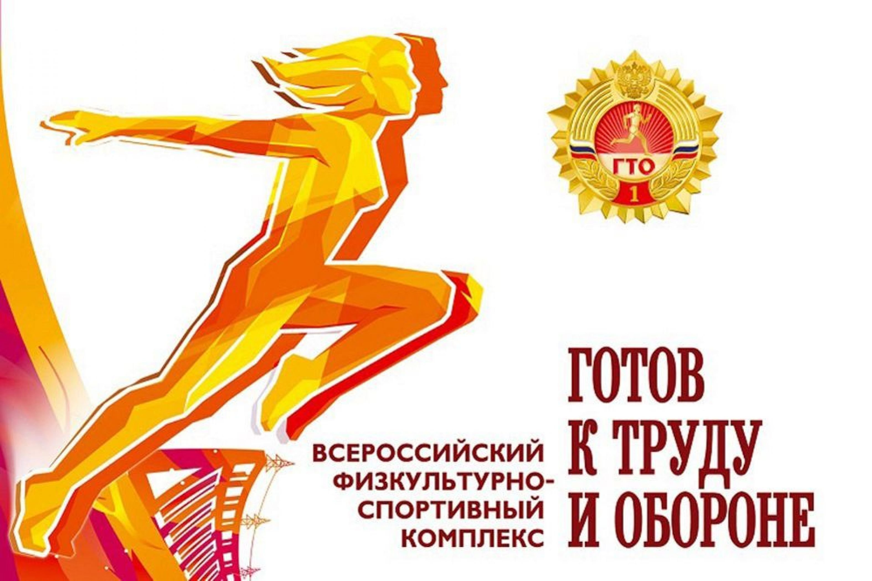

Чтобы успешно сдать нормативы ВФСК «ГТО» на золотой знак, нужна систематическая подготовка с учётом специфики каждого испытания. Ниже - конкретные советы по ключевым дисциплинам.
Общие правила
Чередуйте нагрузки с отдыхом: тренируйтесь 3–4 раза в неделю, оставляя дни на восстановление.
Следите за техникой: неправильное выполнение упражнения может не только снизить результат, но и привести к травме.
Постепенно увеличивайте интенсивность: не стремитесь сразу выполнить норматив - наращивайте скорость, количество повторений и дистанцию поэтапно.
Разминайтесь перед каждой тренировкой: суставная гимнастика и лёгкая кардионагрузка подготовят тело к нагрузке.
Как тренироваться по видам испытаний
Бег на короткую дистанцию (30–60 м)
Бегите 4–5 раз на дистанцию 30 или 60 м в полную силу.
Между повторениями отдыхайте по самочувствию - пока пульс и дыхание не придут в норму.
Цель: развить взрывную скорость и реакцию на старт.
Бег на длинную дистанцию (например, 3 000 м)
Выполняйте 6–8 повторений по 400 м (1 круг стадиона).
Бегите со скоростью, которая нужна для золотого норматива, - не быстрее и не медленнее.
Цель: выработать темп и выносливость, научиться распределять силы на всей дистанции.
Прыжки в длину
За одно занятие делайте до 10–12 прыжков.
Следите за техникой отталкивания и приземления.
Цель: укрепить ноги, отработать координацию и «взрывную» силу.
Метание спортивного снаряда
Выполняйте 8–10 бросков за тренировку.
Сосредоточьтесь на правильности движения и согласованности работы рук, корпуса и ног.
Цель: довести технику до автоматизма, увеличить дальность броска.
Поднимание туловища («пресс»)
Делайте 3 подхода по 20 повторений.
Отдых между подходами - по самочувствию.
Контролируйте движение: лопатки должны касаться пола, руки - в «замке» за головой.
Цель: нарастить силу мышц живота и выносливость.
Подтягивания и отжимания
Подтягивания на перекладине или отжимания в упоре лёжа - 2–3 подхода по 10–15 повторений.
Соблюдайте амплитуду: в подтягиваниях - до уровня подбородка, в отжиманиях - касаясь грудью пола.
Цель: увеличить силу спины, рук и плечевого пояса.
Упражнения на гибкость
Выполняйте плавно, без рывков.
Остановитесь, как только почувствуете лёгкое натяжение, - боли быть не должно.
Включайте растяжку в конец тренировки для восстановления.
Цель: улучшить подвижность суставов и предотвратить травмы.
Что ещё важно
Ведите дневник тренировок: записывайте дистанции, время, количество повторений и своё самочувствие - так вы увидите прогресс и скорректируете нагрузку.
Соблюдайте режим: высыпайтесь, пейте достаточно воды, придерживайтесь сбалансированного питания.
Прислушивайтесь к организму: если есть усталость или дискомфорт, дайте себе дополнительный день отдыха.
Итог: подготовка к золотому знаку ГТО - это не разовая нагрузка, а системный процесс. Сочетайте разные виды упражнений, соблюдайте технику, постепенно повышайте интенсивность и не забывайте об отдыхе. Так вы не только сдадите нормативы, но и укрепите здоровье.

